Bohoslužby v kapličce-zvoničce sv. Floriána v Jílovišti

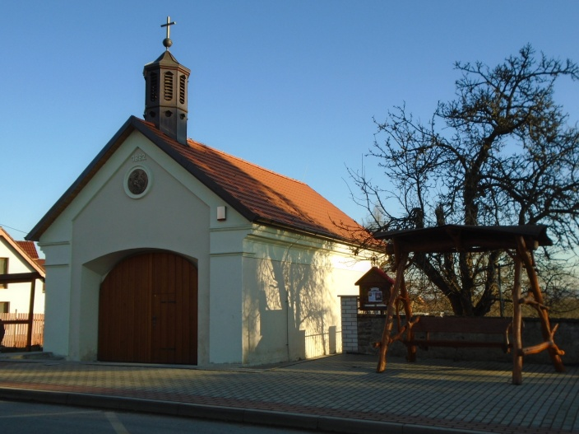Pražská ulice – zastávka autobusu l. 318 a l. 449 - Jíloviště, obec směr Praha

Mše svatá celebrovaná P. Janem Dlouhým

z Římskokatolické farnosti v Mníšku pod Brdy

**v sobotu 18. prosince 2021 od 18:00 hodin.**

Farářka Českobratrské církve evangelické

Mgr. Vendula Glancová z Husova Domu

ve  Hvozdnici přijede k bohoslužbě

- „půlnoční“ s vánočními zpěvy

Hvozdnického smíšeného pěveckého sboru

**v pátek 24. 12. 2021 od 23:30 hodin.**